Mimosa - Diseño de enlaces en frecuencias licenciadas

Se revisarán parámetros para eldiseño de enlaces con frecuencias licenciadas en la herramienta de diseño de enlaces de Mimosa Networks.

Previamente revisar artículo: [Mimosa - Herramienta para diseño de enlaces PTP/PtMP](http://soporte.syscom.mx/es/articles/3680057-mimosa-herramienta-para-diseno-de-enlaces-ptp-ptmp)

**Diseño de enlace con  frecuencias licenciadas**

Hay varias funciones nuevas a tener en cuenta al diseñar un enlace punto a punto con licencia en la herramienta de diseño de Mimosa Networks. Comience por identificar las dos ubicaciones, (de forma similar artículo: Mimosa - Herramienta para diseño de enlaces PTP/PtMP) y luego seleccione "B11 - Estados Unidos" como Radio. Al seleccionar la radio "B11 - Estados Unidos" se mostrará el botón Mostrar frecuencias de FCC.

**Mostrar frecuencias de Comisión Federal de Comunicaciones**

En el panel de navegación izquierdo, haga clic en el botón "Mostrar frecuencias de FCC" para mostrar los enlaces con licencia existentes ubicados cerca de los sitios especificados en su diseño. Aparecerá una pequeña ventana titulada "Enlaces con licencia de la FCC" en la parte inferior derecha de la pantalla que contiene un control deslizante utilizado para filtrar los resultados que se muestran en el mapa.

En general, tiene mejor oportunidad de una coordinación exitosa al elegir sitios con pocas o ningún otro radio en la misma vecindad, pero siempre hay excepciones basadas en la frecuencia y el acimut. El proceso de coordinación descubrirá y abordará estos desafíos del espectro.

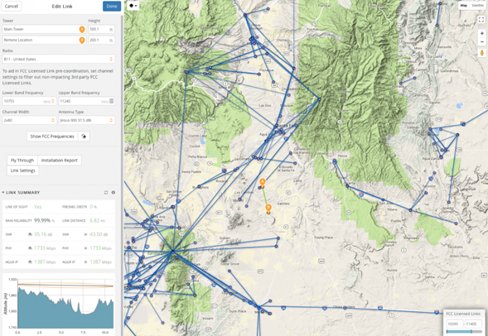

Para ver otros radios con licencia, seleccione el icono de la capa Mapa, arriba a la izquierda, para ver algunas opciones desplegables para enlaces con licencia.

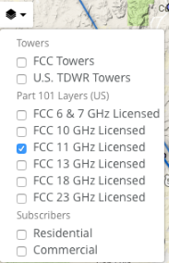

**Guardar y coordinar**

Cuando termine de diseñar su enlace B11 - Estados Unidos, seleccione "Done", actualice la información en la ventana Guardar cambios y seleccione el botón "Guardar y coordinar" para abrir un formulario requerido para continuar con el proceso de coordinación. Uno simplemente puede "Guardar" si no está listo para enviar para la coordinación.

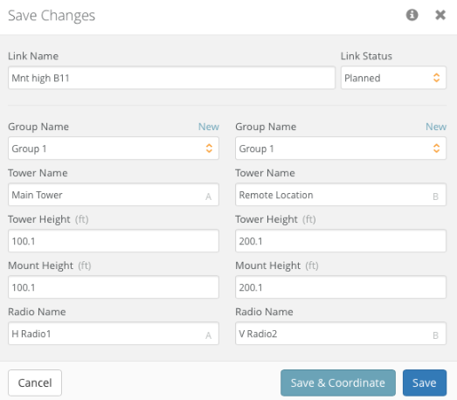

**Formulario de Coordinación**

La mayoría de los detalles sobre su enlace se copian automáticamente en el formulario de coordinación, pero quedan algunos campos obligatorios que debe completar manualmente. Los campos obligatorios se indican con asteriscos después de sus títulos y se resaltan en rojo en algunos navegadores web. Si un campo no se aplica a su diseño, ingrese "NA" en ese campo. Por ejemplo, si no se está utilizando una torre FCC, ingrese "NA" para el número de registro de la torre FCC. Una vez que el formulario esté completo, haga clic en el botón "Enviar coordinación de FCC" para comenzar el proceso de coordinación de la licencia. Luego puede trabajar con un coordinador de la FCC para completar correctamente la información que falta.

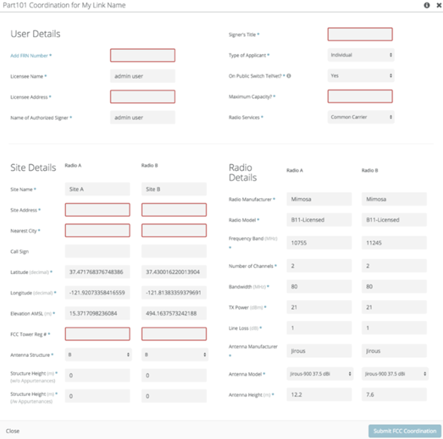

**Detalles de usuario**

* Agregar número FRN: ingrese el número de registro FCC (FRN) (El Número de registro de la FCC (FRN) es un identificador de entidad único de 10 dígitos asignado a todos los que hacen negocios con la Comisión Federal de Comunicaciones en Estados Unidos de Norteamérica) de 10 dígitos del solicitante.
* Nombre del licenciatario: ingrese el nombre de la persona a la que se le asignará la licencia.
* Dirección de licencia: ingrese la dirección de la persona a la que se le asignará la licencia.
* Nombre del firmante autorizado: Ingrese el nombre de la persona que firmará el formulario de coordinación final al enviarlo.
* Título del firmante: Ingrese el título de la persona que firmará el formulario de coordinación final al enviarlo.
* Tipo de solicitante: Seleccione el tipo de entidad legal del solicitante: Individual, Sociedad, Asociación, Corporación, LLC, Entidad gubernamental.
* On Public Switch TelNet ?: Seleccione una opción: Sí / No.
* Capacidad máxima: ingrese la tasa PHY.
* Servicios de radio: seleccione una opción: operador común, microondas privado.

**Detalles del sitio**

Ingrese los siguientes detalles para cada lado del enlace.

* Nombre del sitio: Ingrese el nombre del sitio.
* Dirección del sitio: Ingrese la dirección del sitio.
* Ciudad más cercana: Ingrese el nombre de la ciudad más cercana.
* Señal de llamada: ingrese la señal de llamada que se utilizará para identificar los sitios.
* Latitud (decimal): ingrese las latitudes decimales con signo.
* Longitud (decimal): ingrese las longitudes decimales con signo.
* Elevación AMSL (m): ingrese la elevación sobre el nivel medio del mar (AMSL) en metros redondeados al decimal más cercano.
* Número de registro de la torre FCC: ingrese el número de registro de la torre FCC.
* Estructura de la antena: seleccione una opción que describa mejor la estructura de la antena. Consulte las definiciones de los códigos de estructura de la antena.
* Altura de la estructura (m) sin accesorios: ingrese la altura de la estructura en metros redondeados a la décima más cercana sin accesorios.
* Altura de la estructura (m) con accesorios: ingrese la altura de la estructura en metros a la décima más cercana con accesorios.

**Detalles de radio**

Ingrese los siguientes detalles para cada lado del enlace.

* Fabricante del radio: ingrese el nombre del fabricante de la radio (ejemplo: Mimosa).
* Modelo de radio: Ingrese el modelo de radio (ejemplo: B11-Licensed).
* Banda de frecuencia: ingrese la frecuencia central en MHz.
* Número de canales: ingrese el número de canales que se utilizarán.
* Ancho de banda: ingrese el ancho del canal. Las radios backhaul de Mimosa admiten operaciones de 20, 40 y 80 MHz en uno o dos canales.
* Potencia de transmisión (dBm): ingrese la potencia de transmisión en dBm.
* Pérdida de línea (dB): ingrese la pérdida de línea en dB.
* Fabricante de la antena: ingrese el nombre del fabricante de la antena que se utilizará.
* Modelo de antena: ingrese el modelo de antena que se utilizará.
* Altura de la antena (m): ingrese la altura de la antena en metros sobre el nivel del suelo redondeado a la décima más cercana.